富士フイルムフォトサロン 東京 写真展併催イベント

○○○○写真展「タイトル ～サブタイトルも可～」
○○氏による ギャラリートーク

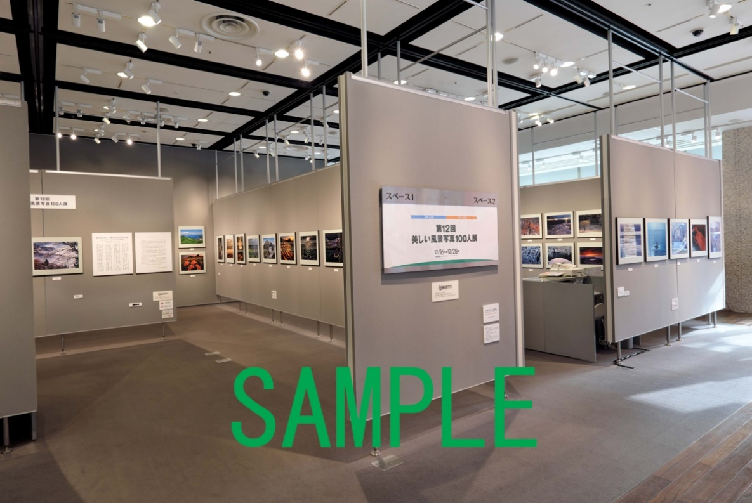
【ギャラリートークチラシ雛形】 （Ｂ５サイズ・１枚まで・カラーコピー）
①黄色線箇所へのご記入や、写真の添付（複数枚可）は、出展者様にて
お願い申し上げます（DM同様、出展者様でデザイン頂いて構いませんが、
タイトル・会場・注釈などはご記載ください。お顔写真も添付可、ただし、
他社製品告知となる写真はご遠慮願います）。
②当館に設置するチラシ分は、当館にてコピー対応可能です（出展者様の
配布分や印刷会社に依頼される場合は、出展者様でご準備ください）。
※開催希望日時・回数は、リリース作成時に必ず担当者へご相談ください。
他スペースと予定を調整いたします。運営上、無断開催はお断りします。
🄫撮影者名

日時： | 2024年0月0日（金）・0日（土）・0日（日）【毎日でも可】
 | 各日13:00から、約30分間 （参加無料・予約不要）
※ 写真展会場内で実施、座席はございません。
※ 写真展・イベントはやむを得ず、中止・変更させていただく場合がございます。予めご了承ください。
講師： | お名前・団体名
会場： | 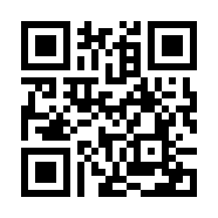  富士フイルムフォトサロン 東京 スペース１又は２  〒107-0052東京都港区赤坂9-7-3 フジフイルム スクエア内  TEL：03-6271-3351（平日10：00–18：00） URL：https://fujifilmsquare.jp/
展示： | 2024年0月0日（金）-0月00日（木） | 会期中無休
 | 10:00–19:00（最終日は16:00まで、入館は終了10分前まで）

